RELATÓRIO ESTATÍSTICO SIC/2020

Informações dos Pedidos de Acesso à Informação e dados estatísticos, na modalidade de Transparência Passiva, no âmbito do Poder Executivo Municipal.

[Subtítulo do documento]

PREFEITURA MUNICIPAL DA SERRA
ESTADO DO ESPIRITO SANTO

CONTROLADORIA GERAL DO MUNICÍPIO

(Lei de Acesso a Informação nº 12.527/2011, Lei Municipal n 4.059/2013 e Decreto Municipal 6.271/2015)

Prefeito Municipal
ANTÔNIO SÉRGIO ALVES VIDIGAL
Vice-Prefeita Municipal
THIAGO MENEZES CARREIRO
Controlador Geral
Victor Leite Wanick Mattos
Subsecretária de Transparência e Combate à Corrupção
Emiliano Ricas
Equipe Técnica da Controladoria Geral
Michelle Galon Lovato Lessa
Christiane Verena Lorenzutti de S. Ziti
Andreia Zanelato Novais Gois de Almeida
Antonio Dias de Souza Neto
Charles Paula da Rocha
Fernando Sarnáglia Júnior

Sumário

1. APRESENTAÇÃO 3

2. LEI DE ACESSO À INFORMAÇÃO - SIC 4
2.1. Sistema Eletrônico do Serviço de Informação ao Cidadão – e-SIC 4
2.2. Serviço de informação ao cidadão (SIC) ‘Modo Presencial’ 6
2.3. Treinamento de servidores 7

3. DADOS ESTATÍSTICOS DOS PEDIDOS DE ACESSO A INFORMAÇÃO 6
3.1. Evolução anual do número de pedidos de acesso à informação 6
3.2. Recursos 7
3.3. Recebimento da resposta 8
3.4. Perfil dos solicitantes 8
3.5. Demanda de pedidos por secretaria 9

4. RELAÇÃO DA COMISSÃO PERMANENTE DE MONITORAMENTO 2020. 11

APRESENTAÇÃO

Para atender ao que preconiza a Lei de Acesso à Informação Lei nº 12.527/2011, a Prefeitura Municipal da Serra/ES, estabeleceu no art. 65 do Decreto Municipal 6.271/2015, que à Controladoria Geral do Município – CGM, é Autoridade de Monitoramento, e compete a CGM assegurar o cumprimento das normas relativas ao acesso à informação, avaliar e monitorar a implementação do Serviço de Acesso à Informação e apresentar ao dirigente máximo de cada órgão ou entidade relatório anual sobre o seu cumprimento.

A Controladoria Geral do Municipio da Serra/ES executa o cumprimento da LAI, através da Subsecretaria de Transparência e Combate a Corrupção, ao qual realiza o monitoramento do Sistema Eletrônico do Serviço de Informação ao Cidadão (e-SIC); orienta e capacita os servidores membros da comissão permanente de monitoramento da Lei nº 4.059/2013; Monitora dos registros de acesso ao Sistema Eletrônico do Serviço de Informação ao Cidadão (e-SIC);

Visando ainda cumprimento do o art. 30 da Lei nº 12.527, de 18 de novembro de 2011 (Lei de Acesso à Informação), que determina que a autoridade máxima de cada órgão ou entidade publicará, anualmente, em página na internet, relatório estatístico contendo a quantidade de pedidos de informação recebidos, atendidos e indeferidos, bem como informações genéricas sobre os solicitantes, para tanto apresentamos abaixo as considerações sobre os dados do exercício 2020, da transparência Passiva, Serviço de Acesso à Informação ao Cidadão.

LEI DE ACESSO À INFORMAÇÃO - SIC

A Lei de Acesso à Informação – LAI, Lei nº 12.527/2011, regulamenta o direito, previsto na Constituição, de qualquer pessoa solicitar e receber dos órgãos e entidades públicos, de todos os entes e Poderes, informações públicas por eles produzidas ou custodiadas.

Uma das formas de disponibilização da informação pública é através da Transparência Passiva, através de atendimento as solicitações específicas de uma pessoa física ou jurídica. Por exemplo, a resposta a pedidos de informação registrados para determinada Secretaria, seja por meio do SIC físico ou pelo e-SIC (Sistema Eletrônico do Serviço de Informação ao Cidadão).

Sistema Eletrônico do Serviço de Informação ao Cidadão – e-SIC

O e-SIC (Sistema Eletrônico do Serviço de Informação ao Cidadão) da Prefeitura Municipal da Serra – ES, permite que o cidadão encaminhe pedidos de informação para órgãos e entidades do Poder Executivo Municipal.

Por este sistema, o cidadão acompanha o prazo pelo número de protocolo gerado e recebe a sua informação nos locais de realização do pedido, ou pelo e-mail cadastrado, podendo também entrar com recursos, apresentar reclamações e consultar as respostas recebidas. O objetivo é facilitar o exercício do direito de acesso às informações públicas do Executivo Municipal.

Na página na Internet do Serviço de Informação ao Cidadão – SIC, (http://transparencia.serra.es.gov.br/esic.aspx), são divulgadas as informações sobre o Sistema de Informações ao Cidadão (SIC), pertinentes ao seu funcionamento, localização meios de contado, via Web, telefónico ou presencial, no âmbito do Poder Executivo Municipal.

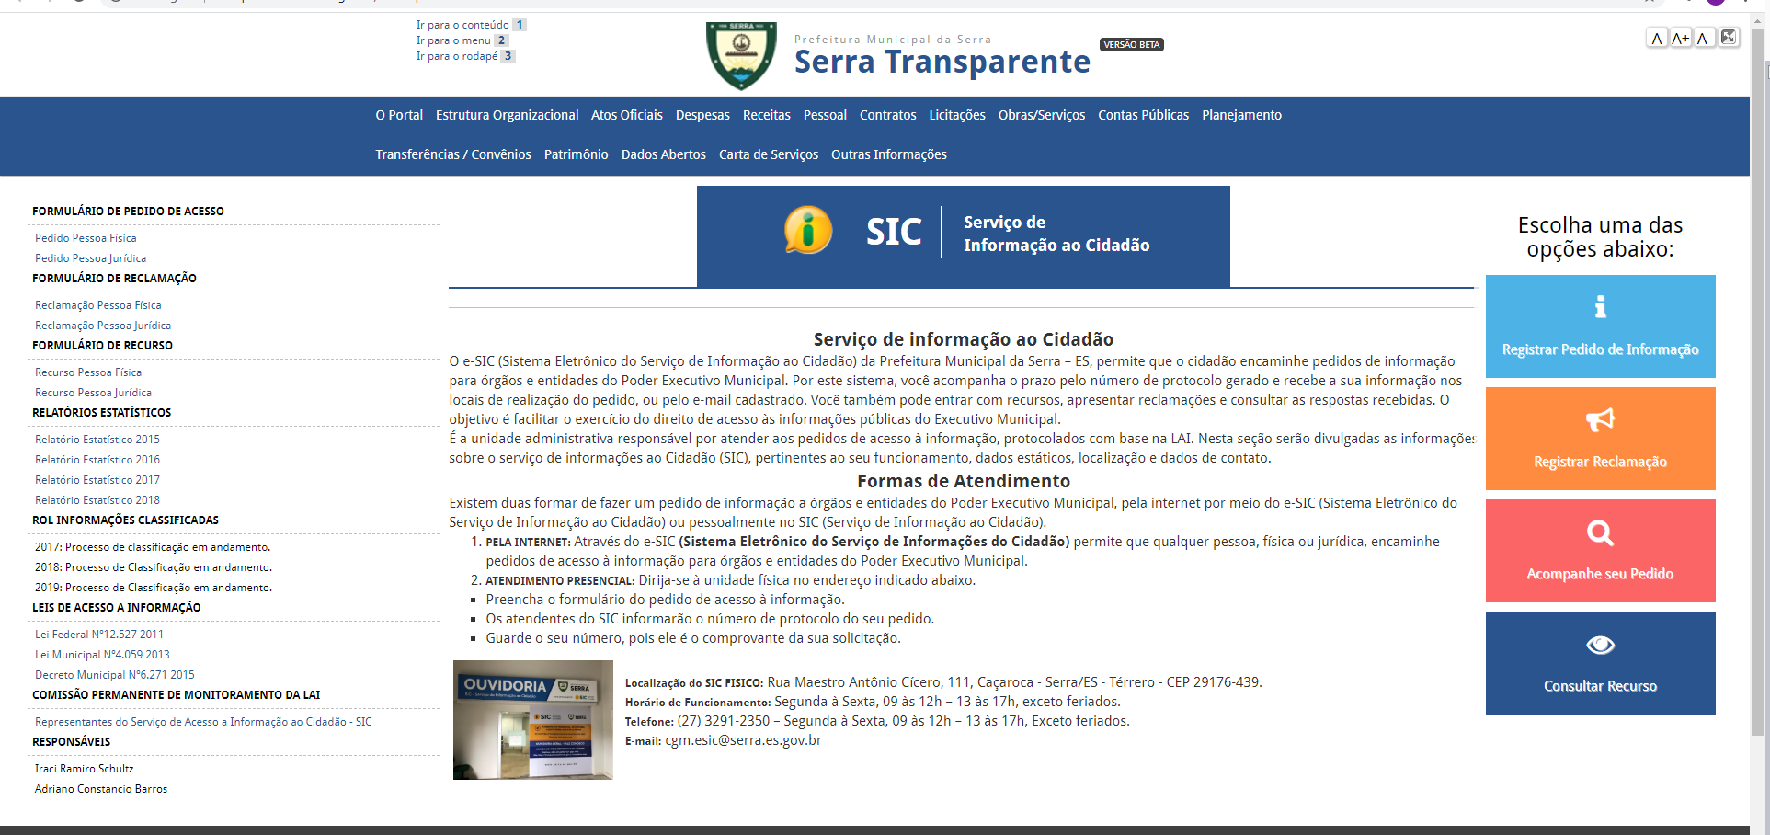
(Imagem pagina SIC web)
O Sistema de Informações ao Cidadão (SIC) na web, disponibiliza os formulários de pedido de acesso de:
Formulário pedido de acesso
- Pedido Pessoa Física
- Pedido Pessoa Jurídica
- Reclamação Pessoa Física
- Reclamação Pessoa Jurídica
Formulário de recurso
- Recurso Pessoa Física
- Recurso Pessoa Jurídica
Relatórios estatísticos
- Relatório Estatístico 2015 a 2020

Serviço de informação ao cidadão (SIC) ‘Modo Presencial’

Além do E-Sic – Sistema Eletrônico do Serviço de Informação ao Cidadão, a prefeitura municipal da Serra/ES conta com o serviço de Acesso a Informação presencial, que está localizado no andar térreo da prefeitura Municipal, junto à ouvidoria, conforme:

Localização do SIC físico:
Rua Maestro Antônio Cícero, 111, Serra/ES - Térreo - CEP 29176-439.

Horário de Funcionamento:
Segunda à Sexta, 08 ás 12h – 13 às 17h, exceto feriados.

2.3.Treinamento de servidores

Houve capacitação de 39 (trinta e nove) servidores membros (titulares e suplentes) da comissão permanente de monitoramento da Lei nº 12.527/2011 e, também, capacitação do e-SIC para a utilização do Sistema de Acesso à Informação;

DADOS ESTATÍSTICOS DOS PEDIDOS DE ACESSO A INFORMAÇÃO

3.1. Evolução anual do número de pedidos de acesso à informação

Pela Lei nº 12.527/2011, foram registrados no exercício 2019 – 256 (Duzentos e cinquenta e seis) pedidos de informação, em 2020 foram registrados 233( Duzentos e trinta e três) pedidos de informação, pode-se verificar que houve uma queda de 9% dos pedidos de acesso à informação. Conforme demonstra na tabela abaixo.

 | QUANTIDADE
MÊS | Exercício 2019 | Exercício 2020
Janeiro | 23 | 13
Fevereiro | 29 | 17
Março | 35 | 23
Abril | 15 | 22
Maio | 22 | 11
Junho | 15 | 31
Julho | 33 | 26
Agosto | 16 | 27
Setembro | 17 | 18
Outubro | 17 | 21
Novembro | 11 | 8
Dezembro | 23 | 16
total | 256 | 233
Tabela 1

3.2. Recursos
Na tabela abaixo, pode-se observar que houve 12 recursos no exercício 2020 e todos com respostas.
 | Quantidade
Recursos 1ª instância | Exercício 2020
Recurso deferido | 10
Recurso indeferido | 0
Recurso deferido parcialmente | 0
Recurso sem resposta | 0
Total de recurso em 1ª instância | 10
Recursos 2 ª instância
Recurso deferido | 2
Recurso indeferido | 0
Recurso deferido parcialmente | 0
Recurso sem resposta | 0
Total Recurso 2 ª instância | 2
Recurso CMRI
Recurso CMRI | 0
Tabela 2

3.3. Recebimento da resposta

Apesar da maioria das informações serem via sistema E-SIC, há uma demanda presencial, conforme demonstra a tab.4.
 | Quantidade
Envio das respostas ao cidadão | Exercício 2019 | Exercício 2020
Pelo sistema (com avisos por e-mail) | 251 232
Buscar pessoalmente | 5 1
Tabela 3

3.4. Perfil dos solicitantes

No Sistema E-SIC há possibilidade de identificar o perfil do solicitante, esses dados podem ser extraídos, a partir do preenchimento do cadastro (esse cadastro não é obrigatórios aos cidadãos), disponibilizado no endereço eletrónico http://transparencia.serra.es.gov.br/esic.aspx. Com base no preenchimento de livre escolha, foram extraídos o perfil dos solicitantes, onde pode-se verificar, na tab. 5, que % das solicitações de informações são de pessoa física.
 | Quantidade
Tipo de Solicitante | Exercício2019 | Exercício 2020
Física | 240 | 202
Jurídica | 16 | 31
Masculino | 112 | 115
Feminino | 103 | 61
Não respondido | 114 | 133
Ensino médio | 29 | 41
Ensino superior | 51 | 26
Pós-graduação | 50 | 24
Mestrado/Doutorado | 7 | 5
Ensino fundamental | 5 | 4
Sem instrução | 0 | 0
Tabela 4

3.5. Demanda de pedidos por secretaria

Dentre as demandas dos solicitantes, por meio do sistema e-SIC, os setores com quantitativos mais relevantes foram: Secretaria Municipal da Fazenda, Secretaria Municipal de Administração e Recursos Humanos, Secretaria Municipal de Educação e Secretaria Municipal de Saúde, conforme tabela abaixo.

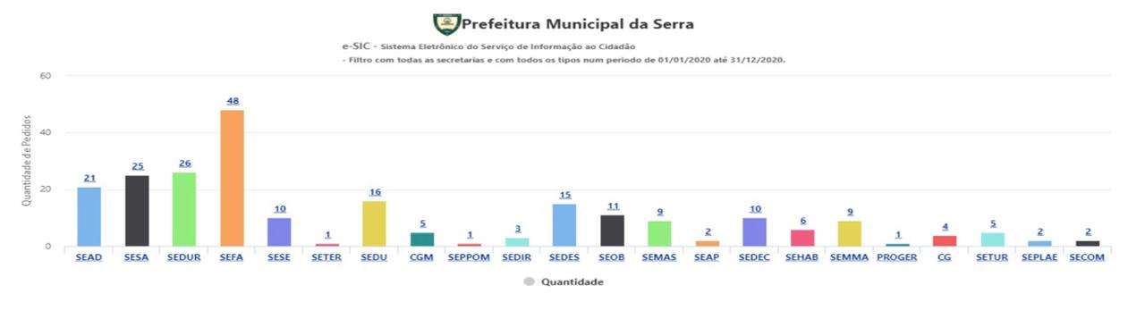

Exercicio 2019
Unidade | Quantidade
SEFA - secretaria Municipal da Fazenda | 48
SEAD - secretaria Municipal de Administração e Recursos Humanos | 21
SEDU - Secretaria Municipal de Educação | 16
SESA - Secretaria Municipal De Saúde | 25
SEDUR - Secretaria Municipal De Desenvolvimento Urbano | 26
SEMMA - Secretaria Municipal de Meio Ambiente | 9
SEDES - Secretaria Municipal De Defesa Social | 15
CGM - Controladoria Geral Do Município | 5
SEPLAE - Secretaria Municipal De Planejamento Estratégico | 2
SEHAB - Secretaria Municipal de Habitação | 6
SEOB - Secretaria Municipal De Obras | 11
SESE - Secretaria Municipal de Serviços | 10
SEMAS - Secretaria Municipal de Assistência Social | 9
IPS - Instituto De Previdência | 0
SEDIR - Secretaria Municipal de Direitos Humanos | 3
SETUR - Secretaria Municipal De Turismo, Cultura, Esporte E Lazer | 5
CG - Coordenadoria De Governo | 4
SEDEC - Secretaria Municipal De Desenvolvimento Econômico | 10
SEAP - Secretaria Municipal De Agricultura, Agrot Aquicultura E Pesca | 2
SECOM - Secretaria Municipal De Comunicação | 2
SETER - Secretaria Municipal De Emprego E Renda | 1
PROGER - Procuradoria Geral | 1
SEPPOM - Secretaria Municipal De Municipal De Políticas Para Mulheres | 1
Pedidos sem secretaria | 1
Tabela 6

No exercício 2020, não houve demanda de pedido de informação sigilosa (trata-se de informações classificadas, reclassificadas ou ainda desclassificadas como ultrassecretas, secretas e reservadas) e tampouco nenhuma solicitação, pela sociedade, para acesso a informação com necessidade de classificação, tendo que única negativa a ao pedido já dispõe de respaldo legal para acesso restrito.

RELAÇÃO DA COMISSÃO PERMANENTE DE MONITORAMENTO 2020

Membros da Comissão Permanente de Monitoramento da lei de acesso à informação, designa, nos termos da Portaria n° 129/2019.
REPRESENTANTE TITULAR | ÓRGÃO
Raphaela Maria de Oliveira Moraes Vasques | CG
Alexsandro Carlos José de Almeida | CG-CACC
NATHALIA PEREIRA SANTOS | CGM
ARIANE AZEVEDO DA SILVA SIMÕES | PROGER
MARCIA SANCHES DA ROCHA | SEAD
INGRID CARVALHO GUIMARÃES | SEAP
ESTEFANY SANTOS VITORIO BONJARDIM | SECOM
ROGERIA GOMES RAMOS | SEDEC
SABRINA EDUARDO ANDRADE | SEDES
JESSICA COUTINHO MIRANDA | SEDIR
ROSANA GAMA DE MORAES | SEDU
ANA LUIZA ROCON LUCHI RANGEL | SEDUR
JULIANA RITTER LOPES | SEFA
EDMAR DE SOUZ\A PEREIRTA JUNIOR | SEHAB
MORGANA LOPES RACKBART | SEMAS
LAIS ALVES GARCIA | SEMMA
ANDREA TONGO AMORIM | SEOB
JAIRO GUIMARÃES JUNIOR | SEPLAE
MAIARA SANTOS CARDOSO MIRANDA | SEPPOM
GISALBA MARIA DE ALMEIDA MIGUEL | SESA
MARCELA CRISTINA MIRANDA DE MORAES | SESE
CHARLE PEREIRA NUNES | SETER
DANIEL ALMEIDA DE OLIVEIRA | SETUR
DANIEL ALMEIDA DE OLIVEIRA | IPS
Tabela 7

Serra/ES, 13 de abril de 2021.

Michelle Galon Lovato Lessa
Diretora de Transparecia
Controladoria Geral do Município - CGM

EMILIANO C. RICAS
Subsecretário de transparência e
combate a corrupção

VICTOR LEITE WANICK MATTOS
Controlador Geral do Município

